Министерство образования Республики Беларусь
Учреждение образования
«Белорусский государственный университет информатики
и радиоэлектроники»

Специальность «Программная инженерия»

Кафедра программного обеспечения информационных технологий

Учебная дисциплина «Метрология, стандартизация и сертификация в информационных технологиях»

Отчет

по практической работе №1
«Метрики размера программ»

Подготовил:
Подрябинкин З.Д. 410902

Проверил:
Болтак С.В.

Минск 2026
Язык: java.

Задание:
Парсер может быть реализован на любом языке программирования и должен иметь графический интерфейс. Для анализа взять код на заданном языке. На основе анализа программа должна рассчитать метрики Холстеда согласно примера 1 в материале выше:
6 базовых и 3 расширенных. Результат работы программы - таблица, как в примере, в которой должны отображаться 6 основных метрик Холстеда. Отдельно выводятся 3 расширенные метрики.

Выполнение лабораторной работы:

Для начала обозначим правила, по которым будем считать:
- Объявление переменных и классов, загрузка библиотек, объявление пакетов не является ни операторами, ни операндами.
- Но присваивание значений таким переменным, объектам классов, полям при объявлении автоматически включает их в список операндов. Сам оператор присваивания операции/операнды по левую часть учитываются.
- При вызове методов или полей разных классов при совпадении их имён методы/поля считаются идентичными (для упрощения логики парсера).
- Имена классов и пространств имён при вызове методов считаются операндами, а сам метод — оператором (например System.out.println() будет обработан как 2 операнда (System и out) и 3 оператора (две точки и println()))
- В конструкции if else, else является отдельным оператором.
- Однако конструкция do while считается одним оператором.
- В конструкции switch-case, каждый case — отдельный оператор
- Имена классов при создании объектов считаются операндами из-за сложности отслеживания типов. Данная проблема не касается стандартных типов и строк.

Сама программа работает с помещёнными в код описаниями по действию с определёнными конструкциями и отдельным файлом, где записаны базовые операции, операции, состоящие из слов, и служебные слова, которые без определённых условий игнорируются. Для начала удостоверимся, что парсер справляется с обычными задачами на простом примере:

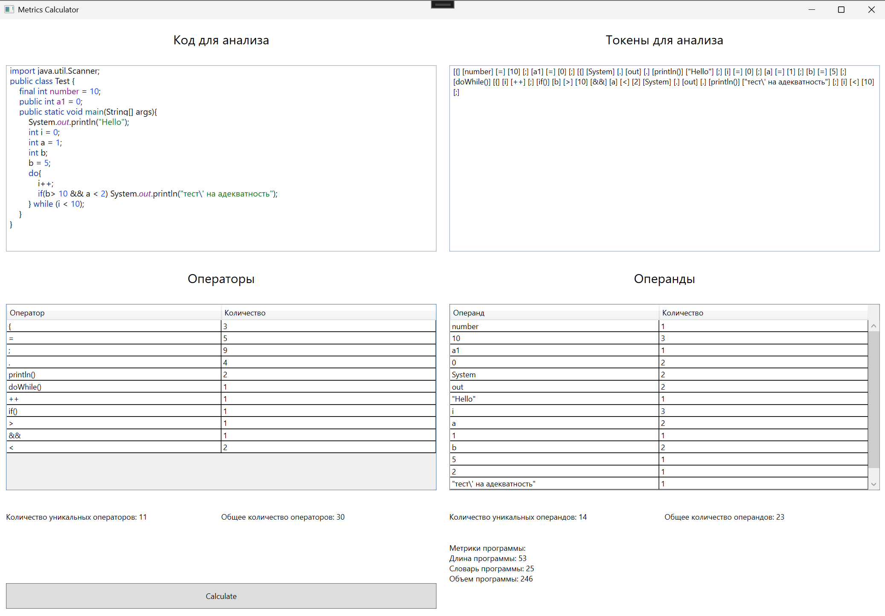

Рисунок 1Скриншот программы после вычислений.

И произведём вычисления вручную:
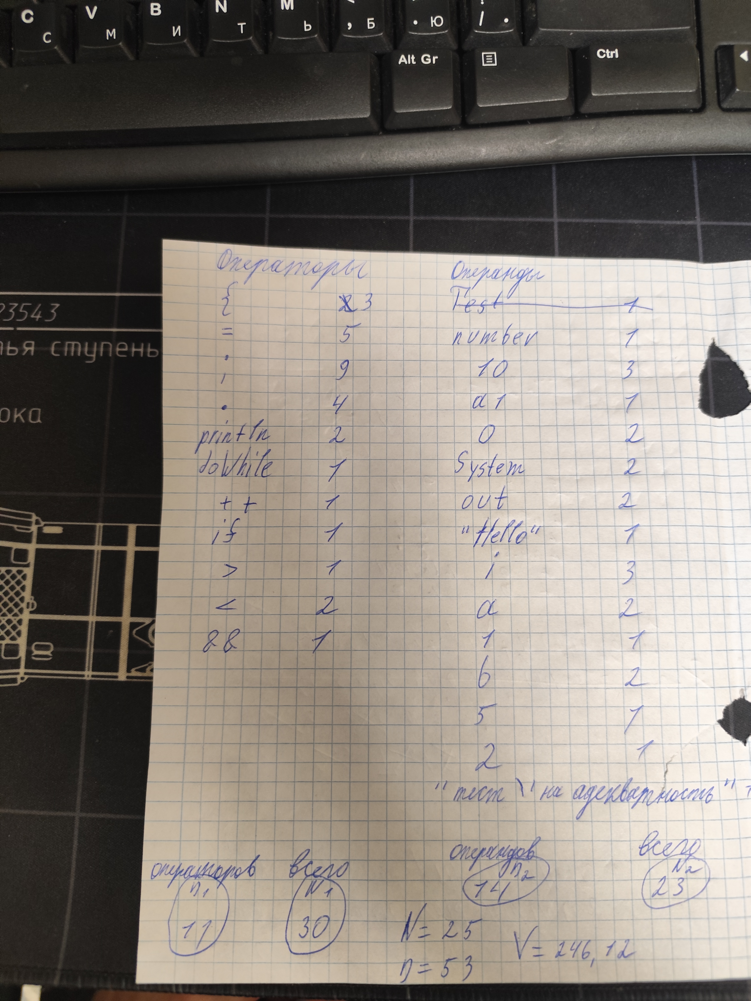

Рисунок 2 вычисления для первого случая
После этого, проанализируем код более сложной программы, которую мы и будем в дальнейшем использовать для остальных метрик.
Код программы:

package mainP;
import java.util.Scanner;
public class Main {
public static void main(String[] args) {
Scanner scanner = new Scanner(System.in);

int choice;

do {
System.out.println("f(x) = x^3-x^2 + x - 40*sin(x)|x<20\nf(x)=x^4*cos(x)|x>=20\n\n1 -- вычислить значения f(x)\n2--найти максимум f(x)\n3--найти минимум\n4 -- Выйти");
choice = scanner.nextInt();

switch (choice) {
case 1:
printValues(scanner);
break;

case 2:
findMaximum(scanner);
break;
case 3:
findMinimum(scanner);
break;
case 4:
System.out.println("Выход");
break;

default:
System.out.println("Ошибка команды");
}

} while (choice != 4);

scanner.close();
}

public static double calculate(double x) {
if(x<20) return x * x * x - x * x + x - 20 - 40*Math.sin(x);
else return x * x * x * x * Math.cos(x);
}

public static void printValues(Scanner scanner) {
System.out.println("Введите начало, конец и шаг");
double start = scanner.nextDouble();
double end = scanner.nextDouble();
double step = scanner.nextDouble();

while (step <= 0) {
step = scanner.nextDouble();
}

for (double x = start; x <= end; x += step) {
double result = calculate(x);
System.out.println(result);
}
}

public static void findMaximum(Scanner scanner) {
System.out.println("Введите начало, конец и шаг");
double start = scanner.nextDouble();
double end = scanner.nextDouble();
double step = scanner.nextDouble();
double maximum = calculate(start);
for(; start <= end; start+=step){
double value = calculate(start);
if(value > maximum) maximum = value;
}
System.out.println("maximum: " + maximum);
}

public static void findMinimum(Scanner scanner) {
System.out.println("Введите начало, конец и шаг");
double start = scanner.nextDouble();
double end = scanner.nextDouble();
double step = scanner.nextDouble();
double minimum = calculate(start);
for(; start <= end; start+=step){
double value = calculate(start);
if(value < minimum) minimum = value;
}
System.out.println("minimum: " + minimum);
}
}

Ручной расчёт метрик:

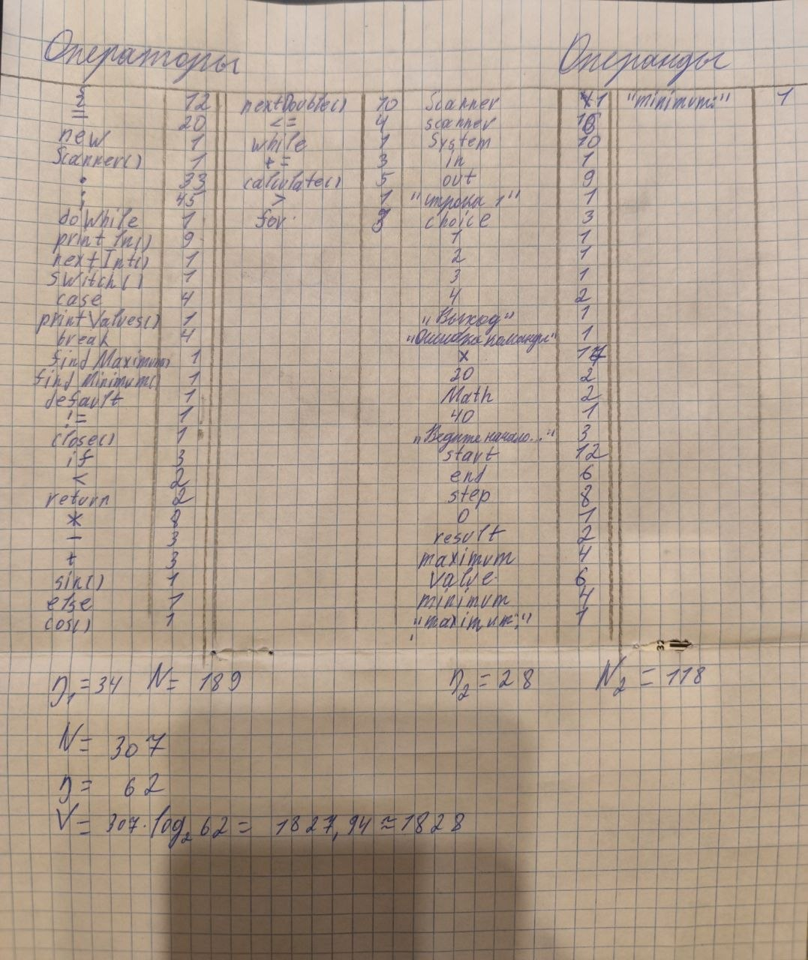

Рисунок 3 расчёт метрик

Результат работы парсера:

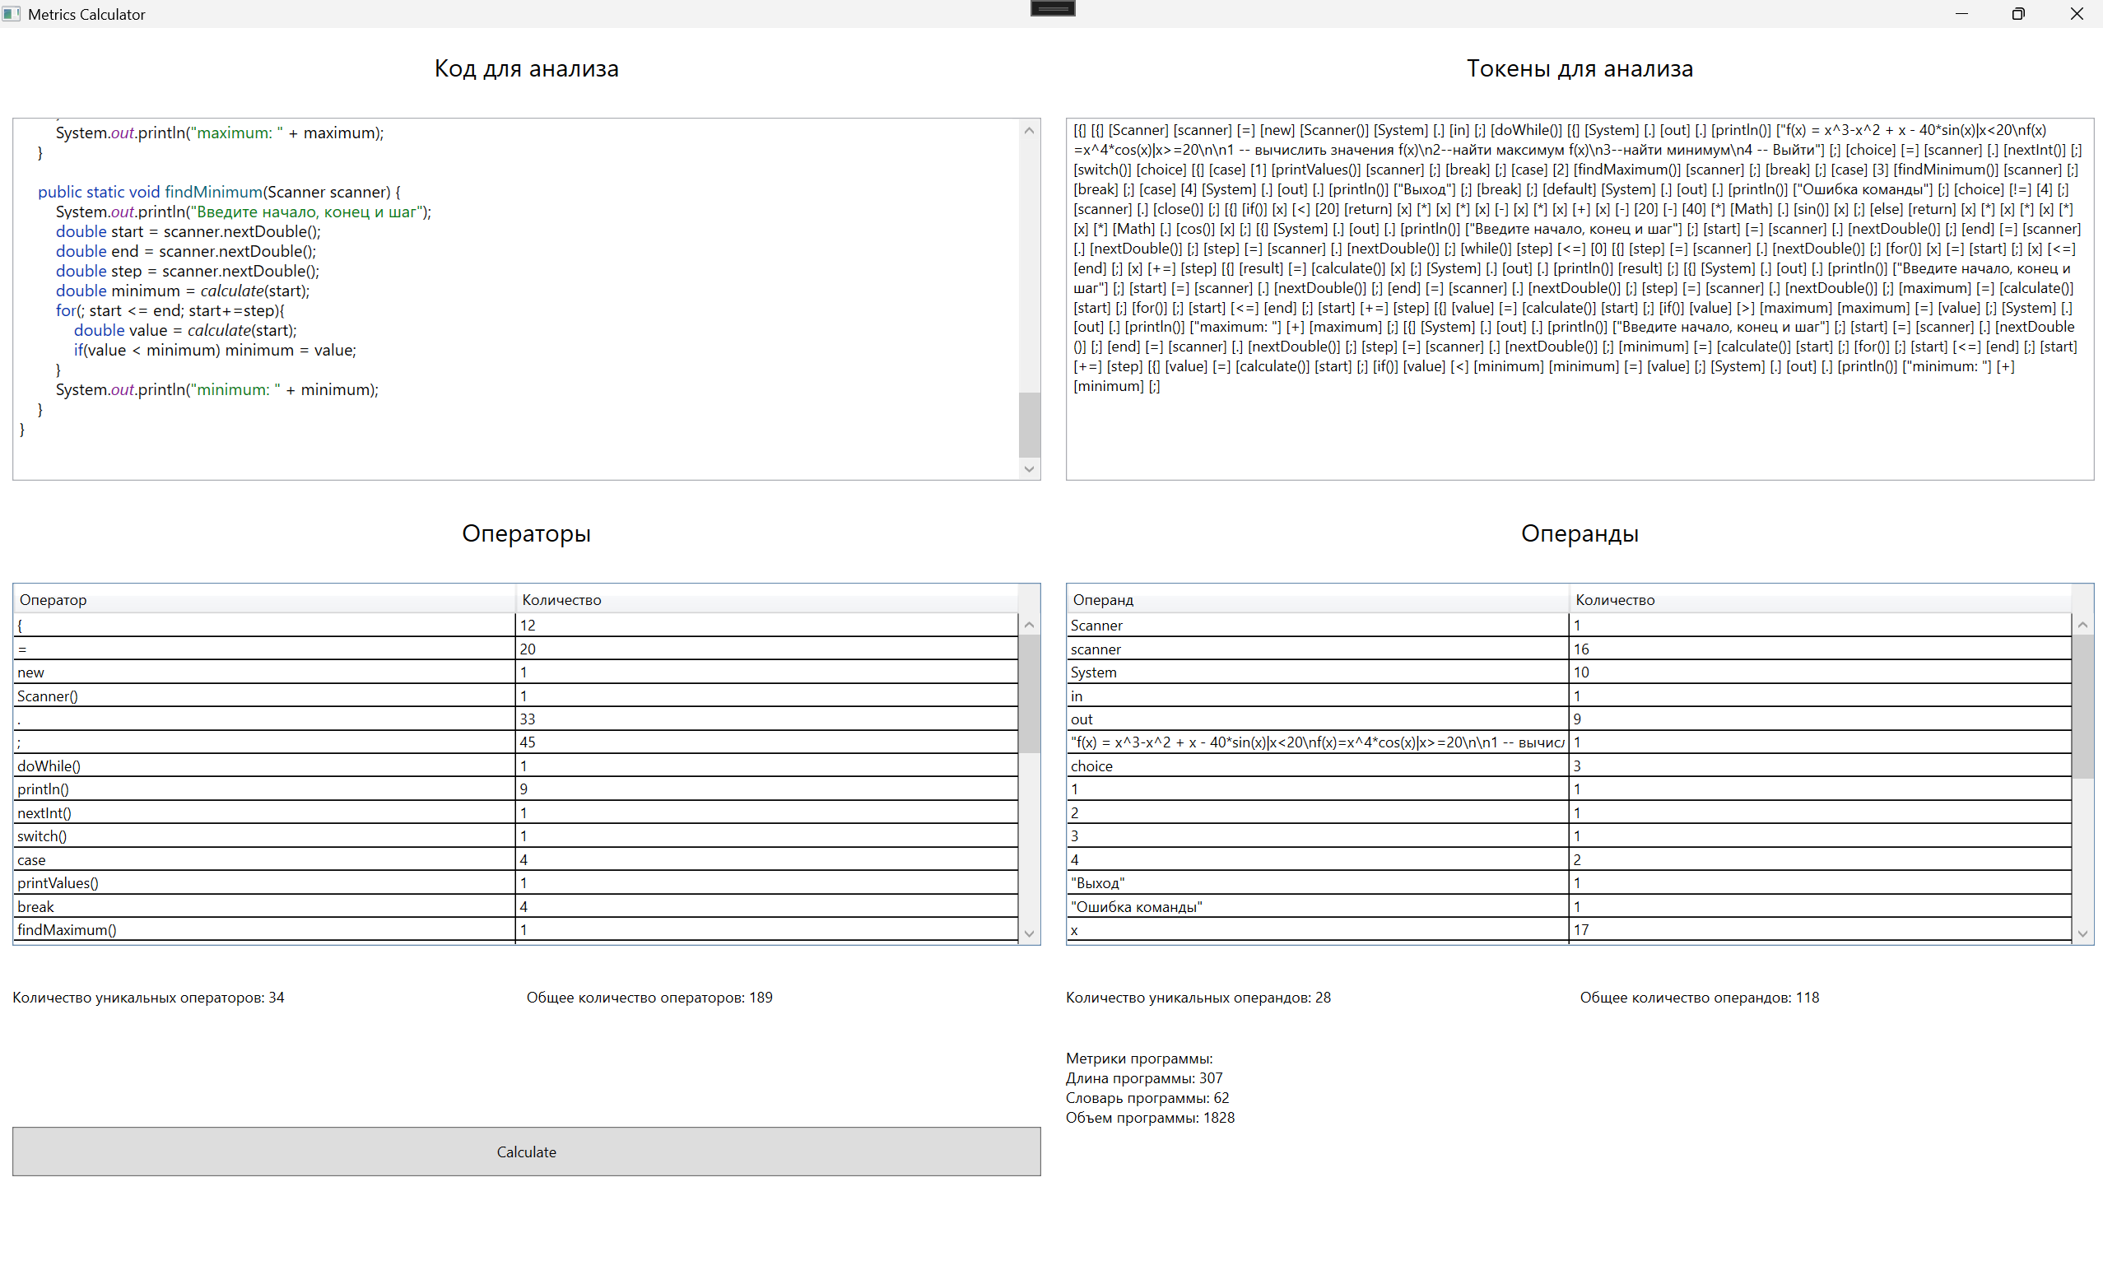

Рисунок 4 Скриншот парсера после работы

Особенности программы:
- Умеет распознавать строчные переменные и избегать обработки спецсимволов в строках.
- Умеет отличать обычное объявление переменной/параметра/метода от объявления с присвоением.
- Умеет распознавать конструкцию DoWhile.
- Умеет доставать выражения из параметров при объявлении функции.
- Умеет обрабатывать синтаксические ошибки с парными знаками.
- Ключевые операции и системные слова загружаются из файла.

Код логики парсера:

Код логики парсера вынесен в отдельный файл и лежит рядом с отчётом в репозитории.

